คู่มือ

แนวทางการจัดทำแบบประเมินผลการปฏิบัติงาน
ของข้าราชการองค์การบริหารส่วนจังหวัดนครสวรรค์

จัดทำโดย
ฝ่ายบริหารงานบุคคล
สำนักปลัดองค์การบริหารส่วนจังหวัด

สารบัญ

หน้า

1. ประกาศหลักเกณฑ์และวิธีการประเมินผลการปฏิบัติงาน 1 - 4
2. ระเบียบหลักเกณฑ์การประเมินผลการปฏิบัติงาน 5 - 8
3. วิธีการประเมินผลการปฏิบัติงาน 8 – 14
4. รายละเอียดการกรอกแบบประเมินผลการปฏิบัติงาน 15 – 21
ของพนักงานส่วนท้องถิ่น
ภาคผนวก 1 การกำหนดสมรรถนะข้าราชการหรือพนักงานส่วนท้องถิ่น 26
ภาคผนวก 2 รายละเอียดสมรรถนะ 59
2.1 สมรรถนะหลัก
2.2 สมรรถนะผู้บริหาร
2.3 สมรรถนะประจำสายงาน
ภาคผนวก 3 แบบประเมินผลกาการปฏิบัติงานของข้าราชการองค์การบริหารส่วนจังหวัด 90
(พร้อมตัวอย่างการกรอกแบบประเมิน)

ภาคผนวก 4 ตัวอย่างข้อตกลงในการปฏิบัติงาน 119 - 120

5

หลักเกณฑ์และวิธีการประเมินผลการปฏิบัติงานของข้าราชการองค์การบริหารส่วนจังหวัด

หลักเกณฑ์และวิธีการประเมินผลการปฏิบัติงานของข้าราชการองค์การบริหารส่วนจังหวัด
ตามประกาศคณะกรรมการข้าราชการองค์การบริหารส่วนจังหวัด จังหวัดนครสวรรค์ เรื่อง หลักเกณฑ์และเงื่อนไขเกี่ยวกับการบริหารงานบุคคลขององค์การบริหารส่วนจังหวัด ลงวันที่ 1 กุมภาพันธ์ 2559
ข้อ 5 การประเมินผลการปฏิบัติงาน ให้ผู้บังคับบัญชามีหน้าที่ประเมินผลการปฏิบัติงานของผู้ใต้บังคับบัญชา เพื่อประกอบการพิจารณาในเรื่องต่าง ๆ ตามหลักเกณฑ์และวิธีการว่าด้วยการนั้น ได้แก่ การเลื่อนขั้นเงินเดือน และค่าตอบแทนอื่น ๆ การให้เงินรางวัลประจำปี การพัฒนาและการแก้ไขการปฏิบัติงาน การแต่งตั้งข้าราชการ การให้ออกจากราชการ การให้รางวัลจูงใจ และการบริหารงานบุคคลเรื่องอื่น ๆ เพื่อเป็นการเสริมสร้างแรงจูงใจให้ผู้ใต้บังคับบัญชาปฏิบัติตนให้เหมาะสมกับการเป็นข้าราชการและปฏิบัติราชการมีประสิทธิภาพและเกิดประสิทธิผล
การประเมินผลการปฏิบัติงาน ให้คำนึงถึงระบบการบริหารผลงาน (Performance Management) ที่เชื่อมโยงผลการปฏิบัติงานรายบุคคลไปสู่ผลการปฏิบัติงานระดับองค์กร คุณภาพและปริมาณงาน ประสิทธิภาพและประสิทธิผลของงานที่ได้ปฏิบัติมา ความสามารถและความอุตสาหะในการปฏิบัติงาน ความมีคุณธรรมและจริยธรรม ตลอดจนการรักษาวินัยที่เหมาะสมกับการเป็นข้าราชการ โดยจัดทำการประเมินอย่างน้อยปีละ 2 ครั้ง และเปิดโอกาสให้ผู้ถูกประเมินชี้แจง หรือขอคำปรึกษาด้วย
ข้อ 6 การประเมินผลการปฏิบัติงานต้องมีความชัดเจนและมีหลักฐาน และให้เป็นไปตามแบบประเมินผลการปฏิบัติงานตามที่ ก.จ. กำหนด
ในกรณีที่องค์การบริหารส่วนจังหวัดเห็นควรจัดทำแบบประเมินผลการปฏิบัติงานเป็นอย่างอื่น เพื่อให้สอดคล้องกับลักษณะงานขององค์การบริหารส่วนจังหวัดก็ให้กระทำได้ โดยความเห็นชอบจาก ก.จ.จ. แต่ทั้งนี้ ต้องมีสาระไม่น้อยกว่าแบบประเมินผลการปฏิบัติงานตามที่ ก.จ. กำหนด
ข้อ 7 การประเมินผลการปฏิบัติงาน ให้ประเมินอย่างน้อยสององค์ประกอบ ได้แก่ ผลสัมฤทธิ์ของงาน และพฤติกรรมการปฏิบัติราชการ โดยผลสัมฤทธิ์ของงานจะต้องมีสัดส่วนคะแนนไม่น้อยกว่าร้อยละ 70
ผลสัมฤทธิ์ของงาน ให้ประเมินจากปริมาณผลงาน คุณภาพของงาน ความรวดเร็ว หรือตรงตามเวลาที่กำหนด หรือความประหยัด หรือความคุ้มค่าของการใช้ทรัพยากร
พฤติกรรมการปฏิบัติราชการ ให้ประเมินจากสมรรถนะหลักตามที่ ก.จ. กำหนด และสมรรถนะตามสายงาน ตามมาตรฐานกำหนดตำแหน่งที่ ก.จ. กำหนด อย่างน้อย 3 สมรรถนะ
ในกรณีที่เป็นการประเมินผลการปฏิบัติงานของข้าราชการองค์การบริหารส่วนจังหวัดที่อยู่ระหว่างทดลองปฏิบัติหน้าที่ราชการ หรือมีระยะเวลาทดลองปฏิบัติหน้าที่ราชการอยู่ในรอบการประเมิน ให้ประเมินผลสัมฤทธิ์ของงานและพฤติกรรมการปฏิบัติราชการ โดยมีสัดส่วนคะแนนของแต่ละองค์ประกอบร้อยละ 50

6

ผลการประเมิน
ข้อ 9 ในแต่ละรอบการประเมินให้องค์การบริหารส่วนจังหวัดนำผลคะแนนการประเมินผลการปฏิบัติงาน มาจัดกลุ่มตามผลคะแนนเป็น 5 ระดับ คือ ดีเด่น ดีมาก ดี พอใช้ และต้องปรับปรุง โดยมีช่วงคะแนนประเมินของแต่ละระดับ ดังนี้
(1) ระดับดีเด่น ต้องมีช่วงคะแนนประเมินตั้งแต่ร้อยละ 90 ขึ้นไป
(2) ระดับดีมาก ต้องมีช่วงคะแนนประเมินตั้งแต่ร้อยละ 80 แต่ไม่ถึงร้อยละ 90
(3) ระดับดี ต้องมีช่วงคะแนนประเมินตั้งแต่ร้อยละ 70 แต่ไม่ถึงร้อยละ 80
(4) ระดับพอใช้ ต้องมีช่วงคะแนนประเมินตั้งแต่ร้อยละ 60 แต่ไม่ถึงร้อยละ 70
(5) ระดับต้องปรับปรุง ต้องมีช่วงคะแนนประเมินต่ำกว่าร้อยละ 60
ผู้ประเมิน
ข้อ 10 ผู้บังคับบัญชาตามข้อ 5 เป็นผู้ประเมินผลการปฏิบัติงานของข้าราชการองค์การบริหารส่วนจังหวัด ได้แก่
(1) นายกองค์การบริหารส่วนจังหวัด สำหรับปลัดองค์การบริหารส่วนจังหวัด
(2) ปลัดองค์การบริหารส่วนจังหวัด สำหรับรองปลัดองค์การบริหารส่วนจังหวัด ผู้อำนวยการสำนัก กอง หรือส่วนราชการที่เรียกชื่ออย่างอื่นที่มีฐานะเทียบเท่าสำนักหรือกอง
(3) ผู้อำนวยการสำนัก กอง หรือส่วนราชการที่เรียกชื่ออย่างอื่นที่มีฐานะเทียบเท่าสำนัก หรือกอง สำหรับข้าราชการองค์การบริหารส่วนจังหวัดที่อยู่ในบังคับบัญชา รวมถึงผู้อำนวยการสถานศึกษา และข้าราชการครูองค์การบริหารส่วนจังหวัดในสังกัดศูนย์พัฒนาเด็กเล็ก
(4) ผู้อำนวยการสถานศึกษา สำหรับข้าราชการครูองค์การบริหารส่วนจังหวัดในสังกัดโรงเรียนนั้น
ในกรณีที่เป็นการประเมินข้าราชการองค์การบริหารส่วนจังหวัดผู้ได้รับมอบหมายให้ไปช่วยราชการ หรือปฏิบัติราชการในองค์กรปกครองส่วนท้องถิ่น หรือส่วนราชการ หรือหน่วยงานอื่น ให้นายกองค์กรปกครองส่วนท้องถิ่น หรือหัวหน้าส่วนราชการ หรือหน่วยงานที่ผู้รับการประเมินไปช่วยราชการ หรือปฏิบัติหน้าที่ราชการ แล้วแต่กรณี เป็นผู้ให้ข้อมูลและความเห็นเพื่อประกอบการประเมินของผู้มีอำนาจหน้าที่ประเมิน
ในกรณีที่เป็นการประเมินข้าราชการองค์การบริหารส่วนจังหวัดผู้ได้โอนหรือย้าย หลังวันที่ 1 มีนาคม หรือวันที่ 1 กันยายน ให้ผู้บังคับบัญชาซึ่งเป็นผู้มีอำนาจหน้าที่ประเมินผลการปฏิบัติงานในองค์การบริหารส่วนจังหวัดเดิมก่อนการโอนหรือย้าย เป็นผู้ประเมินผลการปฏิบัติงานของข้าราชการผู้นั้นแล้วจัดส่ง ผลการประเมินการปฏิบัติงานให้องค์กรปกครองส่วนท้องถิ่น หรือส่วนราชการ หรือหน่วยงานอื่นต้นสังกัดใหม่ เพื่อประกอบการพิจารณาตามข้อ 5
รอบการประเมิน
ข้อ 8 ให้ประเมินผลการปฏิบัติงานของข้าราชการองค์การบริหารส่วนจังหวัดปีละ 2 ครั้ง ตามรอบปีงบประมาณ คือ
- ครั้งที่ 1 ระหว่างวันที่ 1 ตุลาคม ถึง 31 มีนาคม ของปีถัดไป
7

(2) ครั้งที่ 2 ระหว่างวันที่ 1 เมษายน ถึง 30 กันยายน ของปีเดียวกัน
ข้อ 11 การประเมินผลการปฏิบัติงานของข้าราชการองค์การบริหารส่วนจังหวัดให้ดำเนินการตามวิธีการ ดังต่อไปนี้
(1) ก่อนเริ่มรอบการประเมินหรือในช่วงเริ่มรอบการประเมินให้องค์การบริหารส่วนจังหวัด ประกาศหลักเกณฑ์และวิธีการประเมินผลการปฏิบัติงานให้ข้าราชการในสังกัดทราบโดยทั่วกัน
(2) ในแต่ละรอบการประเมินให้ผู้มีอำนาจหน้าที่ประเมินตามข้อ 10 และผู้รับการประเมินกำหนดข้อตกลงร่วมกันเกี่ยวกับการมอบหมายงานและการประเมินผลการปฏิบัติงานกำหนดตัวชี้วัด หรือหลักฐานบ่งชี้ความสำเร็จของงานอย่างเป็นรูปธรรมและเหมาะสมกับลักษณะงาน
สำหรับการกำหนดตัวชี้วัดให้พิจารณาวิธีการถ่ายถอดจากบนลงล่างเป็นหลักก่อน ในกรณีที่ไม่อาจดำเนินการได้หรือไม่เพียงพอ อาจเลือกวิธีการกำหนดตัวชี้วัดวิธีใดวิธีหนึ่ง หรือหลายวิธีที่เหมาะสมแทน หรือเพิ่มเติม รวมทั้งระบุพฤติกรรมหรือสมรรถนะในการปฏิบัติราชการ ทั้งนี้ ตามแบบที่ ก.จ. กำหนด
(3) ในแต่ละรอบการประเมินให้ผู้มีอำนาจหน้าที่ประเมินตามข้อ 10 ประเมินผลการปฏิบัติงานของผู้รับการประเมินตามหลักเกณฑ์และวิธีการที่ได้ประกาศไว้ และตามข้อตกลงที่ได้ทำไว้กับผู้รับการประเมิน
กรณีมีการเปลี่ยนแปลงเชิงนโยบาย หรืองานที่ได้รับมอบหมาย หรือมีการย้ายเปลี่ยนตำแหน่ง หรือหน้าที่ความรับผิดชอบ ให้ผู้ประเมินและผู้รับการประเมินร่วมกันพิจารณาปรับเปลี่ยนข้อตกลงผลการปฏิบัติงานในระยะการประเมินได้ โดยให้ผู้ประเมินเป็นผู้มีอำนาจในการอนุมัติเปลี่ยนแปลงข้อตกลง
(4) ในระหว่างรอบการประเมินให้ผู้มีอำนาจหน้าที่ประเมินตามข้อ 10 ให้คำปรึกษาแนะนำผู้รับการประเมินเพื่อการปรับปรุง แก้ไข พัฒนา เพื่อนำไปสู่ผลสัมฤทธิ์ของงาน และพฤติกรรมหรือสมรรถนะในการปฏิบัติราชการ และเมื่อสิ้นรอบการประเมินผู้ประเมินดังกล่าวกับผู้รับการประเมินควรร่วมกันทำการวิเคราะห์ผลสำเร็จของงาน และพฤติกรรมหรือสมรรถนะในการปฏิบัติงาน เพื่อหาความจำเป็นในการพัฒนาเป็นรายบุคคลด้วย
(5) ในการประเมินผลการปฏิบัติงานในแต่ละครั้ง ให้ผู้มีอำนาจหน้าที่ประเมินตามข้อ 10 แจ้งผลการประเมินให้ผู้รับการประเมินทราบเป็นรายบุคคล โดยให้ผู้รับการประเมินลงลายมือชื่อรับทราบผลการประเมิน กรณีที่ผู้รับการประเมินไม่ยินยอมลงลายมือชื่อรับทราบผลการประเมิน ให้ข้าราชการองค์การบริหารส่วนจังหวัดอย่างน้อยหนึ่งคน ลงลายมือชื่อเป็นพยานว่าได้มีการแจ้งผลการประเมินดังกล่าวแล้วด้วย
(6) ให้ผู้มีอำนาจหน้าที่ประเมินตามข้อ 10 โดยความเห็นชอบของผู้บังคับบัญชาเหนือขึ้นไปอีกชั้นหนึ่ง (ถ้ามี) จัดส่งผลการประเมินผลการปฏิบัติงานของข้าราชการในหน่วยงานของตน เสนอต่อคณะกรรมการกลั่นกรองการประเมินผลการปฏิบัติงานของข้าราชการองค์การบริหารส่วนจังหวัดก่อนนำเสนอต่อนายกองค์การบริหารส่วนจังหวัด
(7) ให้นายกองค์การบริหารส่วนจังหวัด หรือผู้บังคับบัญชาที่ได้รับมอบหมายประกาศรายชื่อข้าราชการองค์การบริหารส่วนจังหวัดผู้มีผลการปฏิบัติงานอยู่ในระดับดีเด่นในที่เปิดเผยให้ทราบโดยทั่วกัน เพื่อเป็นการยกย่องชมเชยและสร้างแรงจูงใจให้พัฒนาผลการปฏิบัติงานในรอบการประเมินต่อไปให้ดียิ่งขึ้น

8

ข้อ 12 การประเมินผลการปฏิบัติงานครั้งที่ 1 ตามข้อ 8 ให้องค์การบริหารส่วนจังหวัดจัดลำดับผลการประเมินเรียงลำดับจากผู้ที่มีผลการประเมินระดับดีเด่น ระดับดีมาก ระดับดี ระดับพอใช้ และระดับต้องปรับปรุงไว้ให้ชัดเจนเพื่อพิจารณาเลื่อนขั้นเงินเดือน และให้จัดทำบัญชีรายชื่อผู้มีผลการประเมินระดับดีเด่น ระดับดีมาก ระดับดี ระดับพอใช้ไว้เพื่อประกอบการพิจารณาเลื่อนขั้นเงินเดือนครั้งที่ 2
คณะกรรมการประเมินผลการปฏิบัติงาน
ข้อ 13 ให้นายกองค์การบริหารส่วนจังหวัดแต่งตั้งคณะกรรมการกลั่นกรองการประเมินผลการปฏิบัติงานของข้าราชการองค์การบริหารส่วนจังหวัด เพื่อทำหน้าที่ให้คำปรึกษาและพิจารณาเสนอความเห็นเกี่ยวกับมาตรฐานและความเป็นธรรมของการประเมินผลการปฏิบัติงานของข้าราชการองค์การบริหารส่วนจังหวัดทุกประเภทตำแหน่งและระดับตำแหน่ง ประกอบด้วย
-ปลัดองค์การบริหารส่วนจังหวัด เป็นประธานกรรมการ
- และหัวหน้าส่วนราชการ ไม่น้อยกว่า 2 คน เป็นกรรมการ
- และให้ข้าราชการองค์การบริหารส่วนจังหวัดที่รับผิดชอบงานการเจ้าหน้าที่ขององค์การบริหารส่วนจังหวัด เป็นเลขานุการ
ทั้งนี้ องค์การบริหารส่วนจังหวัดอาจกำหนดให้มีคณะกรรมการช่วยพิจารณากลั่นกรองเพื่อให้เกิดความเป็นธรรมในระดับกอง หรือส่วนราชการที่เรียกชื่ออย่างอื่นในองค์การบริหารส่วนจังหวัดด้วยก็ได้
ข้อ 14 ให้องค์การบริหารส่วนจังหวัดจัดให้มีระบบการจัดเก็บผลการประเมินและหลักฐานแสดงความสำเร็จของงาน และพฤติกรรมการปฏิบัติราชการหรือสมรรถนะของผู้รับการประเมินเพื่อใช้ประกอบการพิจารณาการบริหารงานบุคคลในเรื่องต่าง ๆ ตามข้อ 5
สำหรับแบบประเมินผลการปฏิบัติงานให้ผู้บังคับบัญชาเก็บสำเนาไว้ที่สำนักกอง หรือส่วนราชการที่เรียกชื่ออย่างอื่นที่มีฐานะเทียบเท่าสำนักหรือกองที่ผู้นั้นสังกัดเป็นเวลาอย่างน้อยสองรอบการประเมิน และให้หน่วยงานที่รับผิดชอบงานการเจ้าหน้าที่ขององค์การบริหารส่วนจังหวัดจัดเก็บต้นฉบับไว้ในแฟ้มประวัติข้าราชการ หรือจัดเก็บในรูปแบบอื่นตามความเหมาะสมก็ได้
………………………………………………………………

วิธีการประเมิน
- การประเมินผลการปฏิบัติงานให้ดำเนินการประเมินปีละ 2 รอบ ตามปีงบประมาณ ดังนี้
รอบที่ 1 | 1 ตุลาคม – 31 มีนาคม ของปีถัดไป
รอบที่ 2 | 1 เมษายน – 30 กันยายน ของปีเดียวกัน

9

ในแต่ละรอบการประเมิน ให้ผู้ปฏิบัติงานตกลงร่วมกันกับผู้บังคับบัญชาเกี่ยวกับระดับผลการ
ปฏิบัติงานที่คาดหมายไว้ตั้งแต่รอบการประเมิน เมื่อสิ้นสุดรอบการประเมิน ผู้บังคับบัญชาจะประเมินผลการปฏิบัติงานของผู้ปฏิบัติงาน โดยเทียบเคียงผลงานที่ทำได้จริงกับเป้าหมายที่ตั้งไว้ แล้วจึงนำมาสรุปเป็นคะแนนผลการปฏิบัติงานสำหรับรอบการประเมินนั้น
ทั้งนี้ หากมีการเปลี่ยนแปลงสำคัญเกิดขึ้นระหว่างรอบการประเมิน เช่น มีเนื้องานและหน้าที่ความรับผิดชอบของผู้ปฏิบัติงานเปลี่ยนไปจากที่เคยตกลงร่วมกันไว้เมื่อต้นรอบการประเมิน ผู้ปฏิบัติงานและผู้บังคับบัญชาอาจร่วมกันพิจารณาปรับปรุงข้อตกลงดังกล่าวให้เหมาะสมเพื่อใช้สำหรับการประเมินเมื่อสิ้นสุดรอบการประเมิน
2. การประเมินผลการปฏิบัติงาน ต้องพิจารณาอย่างน้อย 2 องค์ประกอบ ได้แก่ ผลสัมฤทธิ์
ของงาน และพฤติกรรมการปฏิบัติราชการหรือสมรรถนะ อย่างไรก็ดีส่วนราชการอาจกำหนดให้มีองค์ประกอบอื่นเพิ่มเติมเป็นการเฉาะของส่วนราชการเองได้
ดังนั้น เพื่อเป็นการป้องกันปัญหาที่อาจเกิดขึ้นจากความเข้าใจที่คลาดเคลื่อน ผู้ปฏิบัติงานในแต่ละส่วนราชการจึงควรสนใจศึกษาองค์ประกอบการประเมินและเงื่อนไขการประเมินซึ่งส่วนราชการต้นสังกัดต้องประกาศให้ทราบโดยทั่วกัน
สำหรับในกรณีของข้าราชการที่อยู่ระหว่างการทดลองปฏิบัติหน้าที่ราชการ หรือมีระยะเวลาทดลองปฏิบัติหน้าที่ราชการอยู่ในรอบการประเมิน ซึ่งส่วนใหญ่จะเป็นช่วงของการเรียนรู้งาน อาจยังไม่มีผลงานเป็นที่ประจักษ์ จึงกำหนดให้ประเมินเฉพาะผลสัมฤทธิ์ของงานและพฤติกรรมการปฏิบัติราชการ โดยมีสัดส่วนคะแนนของแต่ละองค์ประกอบเป็นร้อยละ 50
- คะแนนการประเมินผลการปฏิบัติงานจะถูกแบ่งเป็นอย่างน้อย 5 ระดับ ได้แก่ ดีเด่น ดีมาก
ดี พอใช้ และต้องปรับปรุง โดยการกำหนดช่วงคะแนนของแต่ละระดับให้เป็นดุลยพินิจของส่วนราชการ แต่คะแนนต่ำสุดของระดับ “พอใช้” ต้องไม่ต่ำกว่าร้อยละ 60
ระดับผลการประเมินผลการปฏิบัติราชการ
กรณี | ระดับผลการประเมิน | คะแนนในแต่ละระดับ | หมายเหตุ
ข้าราชการทั่วไป (รวมทั้งข้าราชการที่อยู่ระหว่างทดลองปฏิบัติหน้าที่ราชการ) | ดีเด่น | ส่วนราชการกำหนดได้ ตามความเหมาะสม | ส่วนราชการต้องประกาศให้ทราบโดยทั่วกัน (ประกาศเฉพาะผู้ที่มีผลการประเมินระดับ “ดีเด่น”และ “ดีมาก” กรณีจำแนกผลเป็น 5 ระดับ
 | ดีมาก | ส่วนราชการกำหนดได้ ตามความเหมาะสม
 | ดี | ส่วนราชการกำหนดได้ ตามความเหมาะสม
 | พอใช้ | ไม่ต่ำกว่าร้อยละ 60
 | ต้องปรับปรุง | ต่ำกว่าร้อยละ 60 | ไม่ได้รับการพิจารณาเลื่อนขั้นเงินเดือน

10

การกำหนดผู้มีหน้าที่ประเมินและผู้รับการประเมิน
ผู้ประเมิน | ผู้รับการประเมิน
1. นายกองค์การบริหารส่วนจังหวัด | ปลัดองค์การบริหารส่วนจังหวัด
2. ปลัดองค์การบริหารส่วนจังหวัด | รองปลัดองค์การบริหารส่วนจังหวัด , ผู้อำนวยการกอง
3. ผู้อำนวยการกอง | 1.ข้าราชการ/พนักงานส่วนท้องถิ่น ที่อยู่ในบังคับบัญชา  2.ผู้อำนวยการสถานศึกษา  3.ครูผู้ดูแลเด็ก
4. ผู้อำนวยการสถานศึกษา | ข้าราชการครูในสังกัดโรงเรียน

องค์ประกอบของคณะกรรมการกลั่นกรองผลการประเมินการปฏิบัติงาน
1. ปลัดองค์การบริหารส่วนจังหวัด เป็นประธานกรรมการ
2. หัวหน้าส่วนราชการ ไม่น้อยกว่า 2 คน เป็นกรรมการ
3. ให้ข้าราชการองค์การบริหารส่วนจังหวัดที่รับผิดชอบงานการเจ้าหน้าที่ขององค์การบริหารส่วนจังหวัด
เป็นเลขานุการ
ทั้งนี้ องค์การบริหารส่วนจังหวัดอาจกำหนดให้มีคณะกรรมการช่วยพิจารณากลั่นกรองเพื่อให้เกิดความ
เป็นธรรมในระดับกอง หรือส่วนราชการที่เรียกชื่ออย่างอื่นในองค์การบริหารส่วนจังหวัดด้วยก็ได้

หน้าที่ของคณะกรรมการกลั่นกรองการประเมินฯ
- ให้คำปรึกษาแก่ผู้ประเมิน และนายก อปท.
- พิจารณาเสนอความเห็นเกี่ยวกับมาตรฐาน และความเป็นธรรมของการประเมิน

ความรู้ ทักษะ และสมรรถนะที่จำเป็น
๑. ความรู้ที่จำเป็นในงานของข้าราชการหรือพนักงานส่วนท้องถิ่น
๑.๑ ความรู้ที่จำเป็นในงานของข้าราชการหรือพนักงานส่วนท้องถิ่น มีจำนวน ๒๑ ด้าน ดังนี้
๑.๑.๑ ความรู้ที่จำเป็นในงาน (ความรู้เฉพาะทางในงานที่รับผิดชอบ)
๑.๑.๒ ความรู้เรื่องกฎหมาย (ความรู้เฉพาะทางในงานที่รับผิดชอบ)
๑.๑.๓ ความรู้เรื่องหลักปรัชญาเศรษฐกิจพอเพียงตามแนวพระราชดำริของพระบาทสมเด็จ-
พระเจ้าอยู่หัว
๑.๑.๔ ความรู้ทั่วไปเรื่องชุมชน
๑.๑.๕ ความรู้เรื่องการจัดการความรู้
๑.๑.๖ ความรู้เรื่องการจัดทำแผนปฏิบัติการและแผนยุทธศาสตร์
๑.๑.๗ ความรู้เรื่องการติดตามและประเมินผล
๑.๑.๘ ความรู้เรื่องระบบการจัดการองค์กร

11

๑.๑.๙ ความรู้เรื่องการวิเคราะห์ผลกระทบต่างๆ เช่น การประเมินผลกระทบสิ่งแวดล้อม (EIA),
การประเมินผลกระทบทางสุขภาพ (HIA), ฯลฯ
๑.๑.๑๐ ความรู้เรื่องการทำงบการเงินและงบประมาณ
๑.๑.๑๑ ความรู้เรื่องระบบการบริหารงานการคลังภาครัฐด้วยระบบอิเล็กทรอนิกส์(GFMIS)
๑.๑.๑๒ ความรู้เรื่องการบริหารความเสี่ยง
๑.๑.๑๓ ความรู้เรื่องบัญชีและระบบบัญชี
๑.๑.๑๔ ความรู้เรื่องจัดซื้อจัดจ้างและกฎระเบียบพัสดุ
๑.๑.๑๕ ความรู้เรื่องการบริหารทรัพยากรบุคคล
๑.๑.๑๖ ความรู้เรื่องการพัฒนาบุคลากร
๑.๑.๑๗ ความรู้เรื่องงานธุรการและงานสารบรรณ
๑.๑.๑๘ ความรู้เรื่องสถานการณ์ภายนอกและผลกระทบต่อเศรษฐกิจและสังคมพื้นที่
๑.๑.๑๙ ความรู้เรื่องสื่อสารสาธารณะ
๑.๑.๒๐ ความรู้เรื่องการบริหารจัดการฮาร์ดแวร์ (Hardware) ซอฟต์แวร์(Software) และเน็ต
เวิร์ก(Network)
๑.๑.๒๑ ความรู้เรื่องบรรณารักษ์
๑.๒ การกำหนดความรู้ที่จำเป็นประจำสายงานของข้าราชการหรือพนักงานส่วนท้องถิ่น มีดังนี้
๑.๒.๑ สายงานในตำแหน่งประเภทบริหาร ให้กำหนดความรู้ที่จำเป็นประจำสายงานไว้อย่างน้อย
สายงานละ ๗ ด้าน
๑.๒.๒ สายงานในตำแหน่งประเภทอำนวยการ ให้กำหนดความรู้ที่จำเป็นประจำสายงานไว้อย่าง
น้อยสายงานละ ๗ ด้าน
๑.๒.๓ สายงานในตำแหน่งประเภทวิชาการ ให้กำหนดความรู้ที่จำเป็นประจำสายงานไว้อย่าง
น้อยสายงานละ ๕ ด้าน

๑.๒.๔ สายงานในตำแหน่งประเภททั่วไป ให้กำหนดความรู้ที่จำเป็นประจำสายงานไว้อย่างน้อย
สายงานละ ๓ ด้าน
๑.๓ การกำหนดรายละเอียด หลักเกณฑ์ และวิธีปฏิบัติเกี่ยวกับความรู้ที่จำเป็นในงานของข้าราชการหรือพนักงานส่วนท้องถิ่น ให้เป็นไปตามมาตรฐานทั่วไปที่คณะกรรมการกลางข้าราชการหรือพนักงานส่วนท้องถิ่นกำหนด
๒. ทักษะที่จำเป็นในงานของข้าราชการหรือพนักงานส่วนท้องถิ่น
๒.๑ ทักษะที่จำเป็นในงานของข้าราชการหรือพนักงานส่วนท้องถิ่น มีจำนวน ๙ ด้าน ดังนี้
๒.๑.๑ ทักษะการบริหารข้อมูล
๒.๑.๒ ทักษะการใช้คอมพิวเตอร์
๒.๑.๓ ทักษะการประสานงาน
12

๒.๑.๔ ทักษะในการสืบสวน
๒.๑.๕ ทักษะการบริหารโครงการ
๒.๑.๖ ทักษะในการสื่อสาร การนำเสนอ และถ่ายทอดความรู้
๒.๑.๗ ทักษะการเขียนรายงานและสรุปรายงาน
๒.๑.๘ ทักษะการเขียนหนังสือราชการ
๒.๑.๙ ทักษะการใช้เครื่องมือและอุปกรณ์ทางวิทยาศาสตร์
๒.๒ การกำหนดทักษะที่จำเป็นประจำสายงานของข้าราชการหรือพนักงานส่วนท้องถิ่น มีดังนี้
๒.๒.๑ สายงานในตำแหน่งประเภทบริหาร ให้กำหนดทักษะที่จำเป็นประจำสายงานไว้อย่างน้อย
สายงานละ ๔ ด้าน
๒.๒.๒ สายงานในตำแหน่งประเภทอำนวยการ ให้กำหนดทักษะที่จำเป็นประจำสายงานไว้อย่าง
น้อยสายงานละ ๔ ด้าน
๒.๒.๓ สายงานในตำแหน่งประเภทวิชาการ ให้กำหนดทักษะที่จำเป็นประจำสายงานไว้อย่างน้อยสายงานละ ๓ ด้าน
๒.๒.๔ สายงานในตำแหน่งประเภททั่วไป ให้กำหนดทักษะที่จำเป็นประจำสายงานไว้อย่างน้อยสายงานละ ๓ ด้าน
๒.๓ การกำหนดรายละเอียด หลักเกณฑ์ และวิธีปฏิบัติเกี่ยวกับทักษะที่จำเป็นในงานของข้าราชการหรือพนักงานส่วนท้องถิ่น ให้เป็นไปตามมาตรฐานทั่วไปที่คณะกรรมการกลางข้าราชการหรือพนักงานส่วนท้องถิ่นกำหนด
๓. สมรรถนะที่จำเป็นในงานของข้าราชการหรือพนักงานส่วนท้องถิ่น
๓.๑ สมรรถนะที่จำเป็นในงานของข้าราชการหรือพนักงานส่วนท้องถิ่น จำแนกเป็น ๓ ประเภท ดังนี้
๓.๑.๑ สมรรถนะหลัก หมายถึง สมรรถนะที่ข้าราชการทุกประเภทและระดับตำแหน่งจำเป็นต้องมีเพื่อเป็นการหล่อหลอมให้เกิด
พฤติกรรมและค่านิยมที่พึงประสงค์ร่วมกัน ซึ่งจะก่อให้เกิดประโยชน์สูงสุดต่อองค์กรปกครองส่วนท้องถิ่น ประชาชน สังคม และประเทศชาติ ประกอบด้วย ๕ สมรรถนะ ดังนี้
๓.๑.๑.๑ การมุ่งผลสัมฤทธิ์
๓.๑.๑.๒ การยึดมั่นในความถูกต้องและจริยธรรม
๓.๑.๑.๓ ความเข้าใจในองค์กรและระบบงาน
๓.๑.๑.๔ การบริการเป็นเลิศ
๓.๑.๑.๕ การทำงานเป็นทีม

13

การกำหนดระดับของสมรรถนะหลัก

ประเภทข้าราชการส่วนท้องถิ่น | ระดับตำแหน่ง | ระดับสมรรถนะหลัก  5 สมรรถนะ
1. ประเภททั่วไป | ปฏิบัติงาน | 1
1. ประเภททั่วไป | ชำนาญงาน | 1
1. ประเภททั่วไป | อาวุโส | 2
2. ประเภทวิชาการ | ปฏิบัติการ | 1
2. ประเภทวิชาการ | ชำนาญการ | 2
2. ประเภทวิชาการ | ชำนาญการพิเศษ | 3
2. ประเภทวิชาการ | เชี่ยวชาญ | 4
3. ประเภทอำนวยการ | ต้น | 2
3. ประเภทอำนวยการ | กลาง | 3
3. ประเภทอำนวยการ | สูง | 4
4. ประเภทบริหาร | ต้น | 3
4. ประเภทบริหาร | กลาง | 4
4. ประเภทบริหาร | สูง | 5

๓.๑.๒ สมรรถนะประจำผู้บริหาร หมายถึง สมรรถนะที่ข้าราชการในตำแหน่งประเภทบริหาร
และอำนวยการ ซึ่งต้องกำกับดูแลทีมงาน หรือผู้ใต้บังคับบัญชาจำเป็นต้องมีในฐานะผู้นำที่มีประสิทธิภาพเพื่อนำทีมงานหรือผู้ใต้บังคับบัญชาให้สามารถปฏิบัติหน้าที่ได้อย่างมีประสิทธิภาพและสอดคล้องตามวัตถุประสงค์ขององค์กรปกครองส่วนท้องถิ่น ประกอบด้วย ๔ สมรรถนะ ดังนี้
๓.๑.๒.๑ การเป็นผู้นำในการเปลี่ยนแปลง
๓.๑.๒.๒ ความสามารถในการเป็นผู้นำ
๓.๑.๒.๓ ความสามารถในการพัฒนาคน
๓.๑.๒.๔ การคิดเชิงกลยุทธ์
๓.๑.๓ สมรรถนะประจำสายงาน หมายถึง สมรรถนะที่กำหนดเฉพาะสำหรับประเภทและ
ระดับตำแหน่งในสายงานต่างๆ เพื่อสนับสนุนและส่งเสริมให้ข้าราชการที่ดำรงตำแหน่งในสายงานนั้น สามารถปฏิบัติภารกิจในหน้าที่ได้อย่างมีประสิทธิภาพและบรรลุวัตถุประสงค์ขององค์กรปกครองส่วนท้องถิ่น ประกอบด้วย ๒๒ สมรรถนะ ดังนี้
๓.๑.๓.๑ การกำกับติดตามอย่างสม่ำเสมอ
๓.๑.๓.๒ การแก้ไขปัญหาอย่างมืออาชีพ
๓.๑.๓.๓ การแก้ปัญหาและดำเนินการเชิงรุก
๓.๑.๓.๔ การค้นหาและการบริหารจัดการข้อมูล

14

๓.๑.๓.๕ การควบคุมและจัดการสถานการณ์อย่างสร้างสรรค์
๓.๑.๓.๖ การคิดวิเคราะห์
๓.๑.๓.๗ การบริหารความเสี่ยง
๓.๑.๓.๘ การบริหารทรัพยากร
๓.๑.๓.๙ การมุ่งความปลอดภัยและการระวังภัย
๓.๑.๓.๑๐ การยึดมั่นในหลักเกณฑ์
๓.๑.๓.๑๑ การวางแผนและการจัดการ
๓.๑.๓.๑๒ การวิเคราะห์และการบูรณาการ
๓.๑.๓.๑๓ การสร้างให้เกิดการมีส่วนร่วมทุกภาคส่วน
๓.๑.๓.๑๔ การสั่งสมความรู้และความเชี่ยวชาญในสายอาชีพ
๓.๑.๓.๑๕ การให้ความรู้และการสร้างสายสัมพันธ์
๓.๑.๓.๑๖ ความเข้าใจผู้อื่นและตอบสนองอย่างสร้างสรรค์
๓.๑.๓.๑๗ ความเข้าใจพื้นที่และการเมืองท้องถิ่น
๓.๑.๓.๑๘ ความคิดสร้างสรรค์
๓.๑.๓.๑๙ ความละเอียดรอบคอบและความถูกต้องของงาน
๓.๑.๓.๒๐ จิตสำนึกและรับผิดชอบต่อสิ่งแวดล้อม
๓.๑.๓.๒๑ ศิลปะการโน้มน้าวจูงใจ
๓.๑.๓.๒๒ สร้างสรรค์เพื่อประโยชน์ของท้องถิ่น
๓.๒ การกำหนดสมรรถนะที่จำเป็นประจำสายงานของข้าราชการหรือพนักงานส่วนท้องถิ่น มีดังนี้
๓.๒.๑ สมรรถนะหลัก ให้กำหนดเป็นสมรรถนะที่จำเป็นประจำสายงานในทุกประเภทและระดับ
ตำแหน่งทั้ง ๕ สมรรถนะ
๓.๒.๒ สมรรถนะประจำผู้บริหาร ให้กำหนดเป็นสมรรถนะที่จำเป็นประจำสายงานในตำแหน่ง
ประเภทบริหารและอำนวยการ ทั้ง ๔ สมรรถนะ
๓.๒.๓ สมรรถนะประจำสายงาน ให้กำหนดเป็นสมรรถนะที่จำเป็นประจำสายงานในทุกประเภท
และระดับตำแหน่งไว้อย่างน้อยสายงานละ ๓ สมรรถนะ
๓.๓ การกำหนดรายละเอียด หลักเกณฑ์ และวิธีปฏิบัติเกี่ยวกับสมรรถนะที่จำเป็นในงานของข้าราชการหรือพนักงานส่วนท้องถิ่น ให้เป็นไปตามมาตรฐานทั่วไปที่คณะกรรมการกลางข้าราชการหรือพนักงานส่วนท้องถิ่นกำหนด

15

รายละเอียดการกรอกแบบประเมินผลการปฏิบัติงานของพนักงานส่วนท้องถิ่น
รอบการประเมิน

ให้ผู้รับการประเมินเป็นผู้กรอกรอบการประเมินผลการปฏิบัติงาน คือ ครั้งที่ ๑ ระหว่างวันที่ ๑ ตุลาคม ถึง ๓๑ มีนาคม ของปีถัดไป และครั้งที่ ๒ ระหว่างวันที่ ๑ เมษายน ถึง ๓๐ กันยายน ของปีเดียวกัน
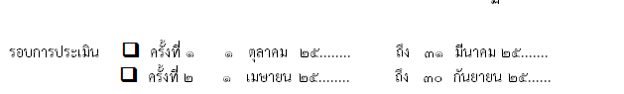

ข้อมูลประวัติส่วนตัว

ในส่วนนี้เป็นข้อมูลประวัติส่วนตัวของผู้รับการประเมิน ได้แก่ ชื่อ นามสกุล ตำแหน่ง (ชื่อตำแหน่งในสายงาน) ระดับตำแหน่ง ประเภทตำแหน่ง เลขที่ตำแหน่ง และสังกัด รวมถึงข้อมูลของผู้บังคับบัญชาซึ่งเป็นผู้ประเมิน

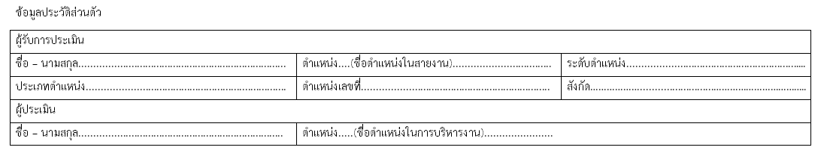
ส่วนที่ 1 ผลสัมฤทธิ์ของงาน

ในส่วนนี้จะเป็นการประเมินผลสัมฤทธิ์ของงาน สัดส่วนร้อยละ 70 ประกอบด้วย
ช่องที่ 1 โครงการ/งาน/กิจกรรม หมายถึง การกำหนดตัวชี้วัดของโครงการ/งาน/กิจกรรม
ที่ผู้รับการประเมินรับผิดชอบ ในการปฏิบัติหน้าที่ โดยกำหนดไม่น้อยกว่า 2 ตัวชี้วัด
ให้ประเมินจากปริมาณผลงาน คุณภาพของงาน ความรวดเร็ว หรือตรงตามเวลาที่กำหนด หรือ
ความประหยัด หรือความคุ้มค่าของการใช้ทรัพยากร ซึ่งผู้รับการประเมินเป็นผู้กรอกตัวชี้วัดโครงการ/งาน/กิจกรรม ที่ได้รับมอบหมายและมีการตกลงร่วมกับผู้ประเมินตั้งแต่ต้นรอบการประเมิน โดยให้กำหนดตัวชี้วัดไม่น้อยกว่า จำนวน 2 ตัว เพื่อให้ครอบคลุมมิติในการประเมินที่สำคัญได้ โดยไม่เป็นภาระต่อการประเมินมากเกินไป ดังนั้น ตัวชี้วัดที่ใช้ในการประเมินผลการปฏิบัติราชการนี้ จึงควรเป็นตัวชี้วัดที่สำคัญและไม่ควรมีจำนวนมากนัก
ช่องที่ 2 น้ำหนัก หมายถึง การกำหนดค่าความสำคัญของโครงการ/งาน/กิจกรรมที่ผู้รับการ
ประเมินกระทำ โดยให้กำหนดค่าน้ำหนักตัวชี้วัด ตั้งแต่ระดับร้อยละ 10-70
ต้นรอบการประเมิน ผู้รับการประเมินเป็นผู้กรอกค่าน้ำหนักแต่ละตัวชี้วัดที่มีการตกลง
ร่วมกับผู้ประเมิน โดยตัวชี้วัดแต่ละตัวควรมีน้ำหนักไม่น้อยกว่าร้อยละ 10 ดังนั้น หากพบตัวชี้วัดใดที่มีน้ำหนักน้อยกว่า ๑๐% ควรพิจารณาตัดตัวชี้วัดนั้นออก และกระจายน้ำหนักให้กับตัวชี้วัดที่เหลือ ทั้งนี้ หากตัวชี้วัดตัวนั้นมีความสำคัญไม่สามารถตัดออกได้ ควรปรับค่าน้ำหนักของตัวชี้วัดใหม่ ซึ่งหากตัวชี้วัดนั้นมีความสำคัญจริงน้ำหนักก็ไม่ควรน้อยกว่า ๑๐%

16

ช่องที่ 3 เป้าหมาย หมายถึง การกำหนดสิ่งที่ต้องการในอนาคต ซึ่งองค์การจะต้องพยายามให้เกิดขึ้น หรือหมายถึงการกำหนดภารกิจของ อปท. ในรูปของผลลัพธ์ สำคัญที่ต้องการ เป้าหมายมีความเฉพาะเจาะจงน้อยกว่าวัตถุประสงค์ (Objectives) วัตถุประสงค์จะกำหนดขึ้น หลักจากกำหนดเป้าหมายแล้วในการกำหนดเป้าหมายเชิงกลยุทธ์จะช่วยให้ผู้บริหารคิดเกี่ยวกับสิ่งซึ่ง อปท.ต้องการทำให้บรรลุผลสำเร็จ
การกำหนดเกณฑ์เป้าหมายตัวชี้วัด แบ่งเป็น 3 ประเภท คือ เป้าหมายเชิงปริมาณ เชิงคุณภาพ และเชิงประโยชน์
ต้นรอบการประเมิน ผู้รับการประเมินเป็นผู้กรอกค่าเป้าหมายของแต่ละตัวชี้วัดที่มี
การตกลงร่วมกับผู้ประเมิน ซึ่งค่าเป้าหมายต้องสอดคล้องกับผลงานที่คาดหวังในช่วงระยะเวลารอบการประเมิน และค่าเป้าหมายของผู้ประเมินหรือหน่วยงาน ประกอบด้วยเป้าหมาย 3 มิติ ดังนี้
1) เชิงปริมาณ หมายถึง ผลงานที่เป็นจำนวนวัดได้
2) เชิงคุณภาพ หมายถึง ความถูกต้อง ความสมบูรณ์ และความเรียบร้อยของผลงาน
3) เชิงประโยชน์ หมายถึง ความรวดเร็วหรือความตรงตามเวลาที่กำหนด หรือความประหยัดหรือความคุ้มค่าของการใช้ทรัพยากร
ช่องที่ 1
ช่องที่ 2
ช่องที่ 3

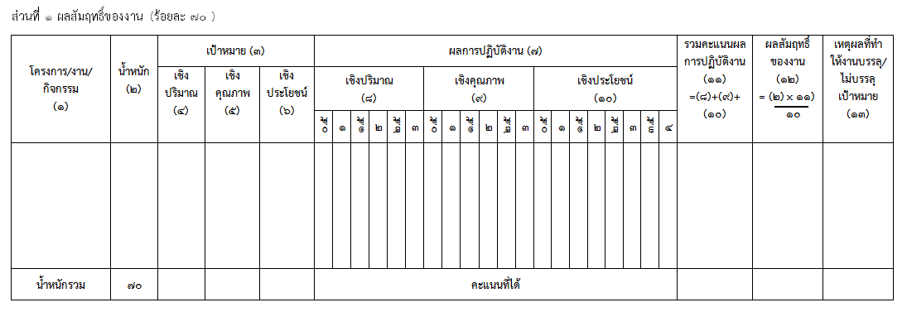

ช่องที่ 7
ช่องที่ 11
ช่องที่ 12
ช่องที่ 13

ช่องที่ 7 ผลการปฏิบัติงาน หมายถึง การประเมินคุณค่าการทำงานของบุคคล หรือวิธีการที่ใช้ประเมินค่าว่าผู้ปฏิบัติงานแต่ละคนมีความสามารถปฏิบัติงานได้เพียงใด โดยพิจารณาจากปริมาณและคุณภาพของงานที่ผู้บังคับบัญชาได้บันทึกไว้ หรือจากการสังเกต และวินิจฉัยตามระยะเวลาที่กำหนดเพื่อเป็นเครื่องประกอบการพิจารณาในผลประโยชน์ตอบแทนความดีความชอบแก่ผู้ปฏิบัติงานนั้น ๆ
17

การประเมินผลการปฏิบัติงาน แบ่งเป็น 3 ประเภท คือ ผลการปฏิบัติงานเชิงปริมาณ เชิงคุณภาพ และเชิงประโยชน์
ผลการปฏิบัติงาน สิ้นรอบการประเมิน ผู้ประเมินเป็นผู้กรอกค่าคะแนน โดยเปรียบเทียบผลสำเร็จของงานกับเป้าหมายที่ตกลงร่วมกันไว้ในแต่ละมิติ ตั้งแต่ต้นรอบ โดยผลสำเร็จของงานที่ทำได้ สามารถเทียบเป็นคะแนนได้ ดังนี้

ผลสำเร็จของงานเทียบกับเป้าหมาย (เชิงปริมาณ (8) และเชิงคุณภาพ (9))  (ร้อยละ) | คะแนน | ผลสำเร็จของงานเทียบกับเป้าหมาย  (เชิงประโยชน์ (10))  (ร้อยละ) | คะแนน
ไม่ถึงร้อยละ 60 ของเป้าหมาย | 0.5 | ไม่ถึงร้อยละ 70 ของเป้าหมาย | 0.5
ตั้งแต่ร้อยละ 60 แต่ไม่ถึงร้อยละ 70 ของเป้าหมาย | 1 | ตั้งแต่ร้อยละ 70 แต่ไม่ถึงร้อยละ 75 ของเป้าหมาย | 1
ตั้งแต่ร้อยละ 70 แต่ไม่ถึงร้อยละ 80 ของเป้าหมาย | 1.5 | ตั้งแต่ร้อยละ 75 แต่ไม่ถึงร้อยละ 80 ของเป้าหมาย | 1.5
ตั้งแต่ร้อยละ 80 แต่ไม่ถึงร้อยละ 90 ของเป้าหมาย | 2 | ตั้งแต่ร้อยละ 80 แต่ไม่ถึงร้อยละ 85 ของเป้าหมาย | 2
ตั้งแต่ร้อยละ 90 ถึงร้อยละ 100 ของเป้าหมาย | 2.5 | ตั้งแต่ร้อยละ 85 แต่ไม่ถึงร้อยละ 90 ของเป้าหมาย | 2.5
เกินกว่าเป้าหมายที่กำหนด | 3 | ตั้งแต่ร้อยละ 90 แต่ไม่ถึงร้อยละ 95 ของเป้าหมาย | 3
 |  | ตั้งแต่ร้อยละ 95 ถึงร้อยละ 100 ของเป้าหมาย | 3.5
 |  | เกินกว่าเป้าหมายที่กำหนด | 4

ช่องที่ 11 หมายถึง การคำนวณคะแนนผลการปฏิบัติงานที่ผู้รับการประเมินทำได้ โดยคิดคะแนน
ดังนี้
(11) = คะแนนของเชิงปริมาณ + เชิงคุณภาพ + เชิงประโยชน์
(11) = (8) + (9) + (10)
รวมคะแนนผลการปฏิบัติงาน สิ้นรอบการประเมิน ผู้ประเมินเป็นผู้กรอกคะแนนที่ประเมินได้ โดยนำคะแนนจากช่องผลการปฏิบัติงาน (เชิงปริมาณ+เชิงคุณภาพ+ เชิงประโยชน์) ที่ประเมินได้มารวมกัน โดยมีคะแนนเต็มแต่ละตัวชี้วัดเท่ากับ 10 คะแนน

ช่องที่ 12 ผลสัมฤทธิ์ของงาน หมายถึง ผลที่ได้ตามมาจากผลผลิต หรือผลลัพธ์ของการปฏิบัติโครงการ/งาน/กิจกรรม ผลสมฤทธิ์ต้องมีมูลค่าหรือ คุณค่าต่อองค์กรเท่านั้น การคำนวณผลสัมฤทธิ์ของงาน ดังนี้
สูตร = ค่าน้ำหนัก x คะแนนผลการปฏิบัติงาน
10
(12) = (2) x (11)
10
18

ผลสัมฤทธิ์ของงาน สิ้นรอบการประเมิน ผู้ประเมินเป็นผู้กรอกผลการประเมินตามสูตรคำนวณ ดังนี้
- ผลสัมฤทธิ์ของงาน = (น้ำหนัก x รวมคะแนนผลการปฏิบัติงาน)/10 (ตัวเลขทศนิยม 2 ตำแหน่ง)

ช่องที่ 13 เหตุผลที่ทำให้งานสำเร็จ/ไม่สำเร็จ หมายถึง เหตุผลหลักที่ผู้รับการประเมินได้ทำงานแล้วส่งผลให้ผลผลิต หรือผลลัพธ์ของการปฏิบัติโครงการ/งาน/กิจกรรม ประสบความสำเร็จ
ผลสัมฤทธิ์ของงาน
เหตุผลที่ทำให้งานบรรลุ/ไม่บรรลุเป้าหมาย สิ้นรอบการประเมิน ผู้ประเมินเป็นผู้กรอกโดยให้ระบุเหตุผลที่ทำให้งานบรรลุเป้าหมายหรือไม่บรรลุเป้าหมายในรอบ การประเมิน นั้นๆ
เหตุผลที่ทำให้งานบรรลุ
ผลสัมฤทธิ์ของงาน
รวมคะแนนผลการปฏิบัติงาน

เหตุผลที่ทำให้งานบรรลุ/ไม่บรรลุ

ส่วนที่ 2 พฤติกรรมการปฏิบัติราชการ (สมรรถนะ)
ในส่วนที่จะเป็นการประเมินพฤติกรรมการปฏิบัติราชการ สัดส่วนร้อยละ 30 ประกอบด้วย
ช่องที่ 1 ตัวชี้วัดสมรรถนะ ประกอบด้วย สมรรถนะหลัก สมรรถนะประจำผู้บริหาร และ
สมรรถนะประจำสายงาน ตามมาตรฐานกำหนดตำแหน่งแต่ละตำแหน่ง ดังนี้
(1) สมรรถนะหลัก (Core Competency) คือ สมรรถนะเชิงพฤติกรรมที่กำหนดเป็นคุณลักษณะร่วมของข้าราชการทุกคนที่จำเป็นต้องมีเพื่อเป็นการหล่อหลอมให้เกิดพฤติกรรม และค่านิยมที่พึงประกาศร่วมกัน เพื่อให้เกิดประโยชน์สูงสุดต่อองค์กร ประชาน และประเทศชาติ ประกอบด้วย
1.1) การมุ่งผลสัมฤทธิ์
1.2) การยึดมั่นในความถูกต้องและจริยธรรม
1.3) การเข้าใจในองค์กรและระบบงาน
1.4) การบริการเป็นเลิศ
1.5) การทำงานเป็นทีม

19

ช่องที่ 1
ช่องที่ 2
ช่องที่ 3
ช่องที่ 4
ช่องที่ 5
ช่องที่ 6

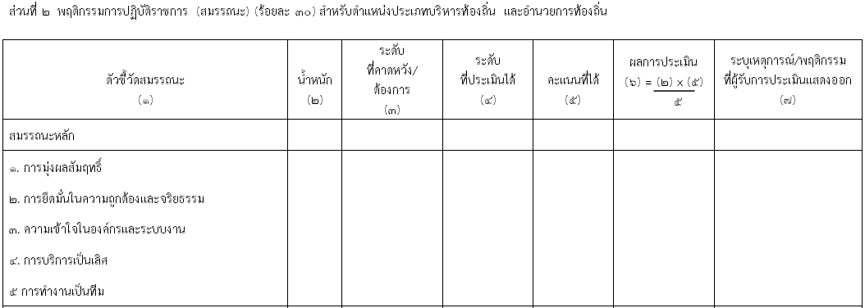
ช่องที่ 7

(2) สมรรถนะประจำผู้บริหาร (Managerial Competency) คือ สมรรถนะที่ผู้บริหารจำเป็นต้องมีในฐานะผู้นำหรือผู้บังคับบัญชาที่มีประสิทธิภาพ เพื่อนำทีมงานหรือผู้ใต้บังคับบัญชาให้สามารถปฏิบัติหน้าที่ได้อย่างมีประสิทธิภาพ และสอดคล้องกับวัตถุประสงค์ขององค์กร โดยใช้ประเมินเฉพาะตำแหน่งประเภทบริหารท้องถิ่น และประเภทอำนวยการท้องถิ่น ประกอบด้วย
2.1) การเป็นผู้นำในการเปลี่ยนแปลง
2.2) ความสามารถในการเป็นผู้นำ
2.3) ความสามารถในการพัฒนาคน
2.4) การคิดเชิงกลยุทธ์

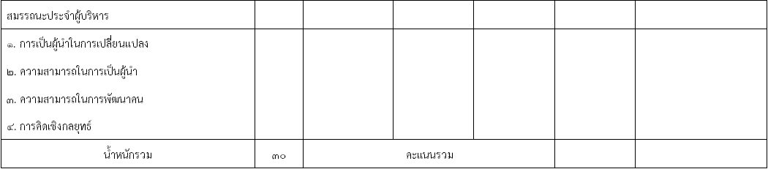

(3) สมรรถนะประจำสายงาน (Functional Competency) คือ สมรรถนะที่กำหนดเฉพาะสำหรับตำแหน่ง/สายงานต่างๆ เพื่อสนับสนุนและส่งเสริมให้เจ้าหน้าที่ผู้ดำรงตำแหน่งนั้นๆ สามารถปฏิบัติภารกิจในหน้าที่ได้ดียิ่งขึ้น และบรรลุตามวัตถุประสงค์ขององค์กร (ปรากฏตามมาตรฐานกำหนดตำแหน่ง) โดยใช้ประเมินเฉพาะตำแหน่งประเภทวิชาการ และประเภททั่วไป โดยต้นรอบการประเมิน ผู้รับการประเมินเป็นผู้กรอกสมรรถนะประจำสายงานที่ตกลงร่วมกันกับผู้ประเมิน อย่างน้อยจำนวน 3 สมรรถนะ

20

ช่องที่ 2 น้ำหนัก ต้นรอบการประเมิน ผู้รับการประเมินเป็นผู้กรอกค่าน้ำหนักแต่ละสมรรถนะที่มีการตกลงร่วมกับผู้ประเมิน สำหรับการกำหนดค่าน้ำหนักของสมรรถนะหลัก ซึ่งเป็นสมรรถนะเชิงพฤติกรรมที่กำหนดเป็นคุณลักษณะร่วมของข้าราชการทุกคนที่จำเป็นต้องมี ควรกำหนดค่าน้ำหนักสมรรถนะหลักของข้าราชการทุกคนในองค์กร (อปท.) หรือหน่วยงาน (สำนัก/กอง/ส่วนราชการ) ในระดับที่เท่ากัน
ช่องที่ 3 ระดับที่คาดหวัง/ต้องการ ต้นรอบการประเมิน ผู้รับการประเมินเป็นผู้กรอกโดยให้ระบุระดับที่ต้องการของแต่ละสมรรถนะตามมาตรฐานกำหนดตำแหน่งแต่ละตำแหน่ง (บังคับเลือก)
ช่องที่ 4 ระดับที่ประเมินได้ สิ้นรอบการประเมิน ผู้ประเมินเป็นผู้กรอกระดับที่ประเมินได้ โดยผู้ประเมินพิจารณารายละเอียดพฤติกรรมในพจนานุกรมสมรรถนะของพนักงานส่วนท้องถิ่นที่ละรายการจนถึงระดับสมรรถนะที่กำหนด
ช่องที่ 5 คะแนนที่ได้ สิ้นรอบการประเมิน ผู้ประเมินเป็นผู้กรอกคะแนนที่ได้ตามแนวทางการประเมินสมรรถนะ ดังนี้
1. ผู้ประเมินต้องพิจารณาว่าผู้ถูกประเมินนั้นๆ กำหนดให้มีระดับสมรรถนะที่ต้องการในระดับใด พฤติกรรมที่จะใช้เป็นหลักฐานในการประเมินได้แก่ พฤติกรรมทุกรายที่ปรากฏในพจนานุกรมระดับสมรรถนะหลัก ตั้งแต่ต้นจนถึงระดับสมรรถนะหลักที่ต้องการหรือที่ปรากฏนั้นๆ
2. ในการประเมินสมรรถนะหนึ่งๆ ผู้ประเมินจะพิจารณาจากสมรรถนะหลักแต่ละสมรรถนะโดย
ประเมินและให้คะแนนตามหลักเกณฑ์การให้คะแนนสมรรถนะหลัก และบันทึกผลการให้คะแนนลงในแบบฟอร์มที่กำหนด รวมทั้งระบุเหตุการณ์/พฤติกรรมที่ผู้รับการประเมินแสดงออก
ช่องที่ 1
ช่องที่ 2
ช่องที่ 3
ช่องที่ 4
ช่องที่ 5
ช่องที่ 6

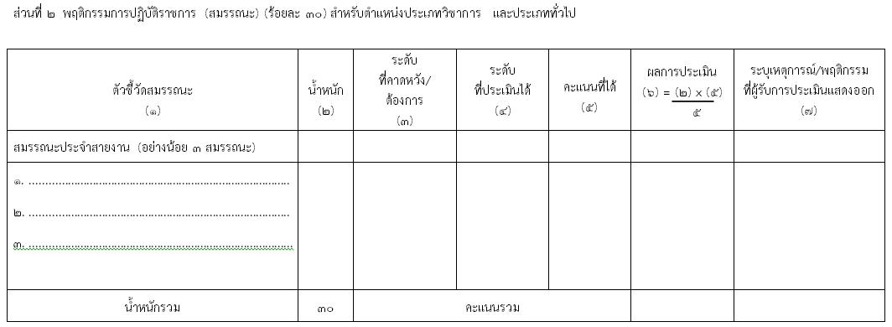
ช่องที่ 7

ตัวอย่างเช่น : นาง ข. เป็นนักทรัพยากรบุคคล ระดับ ชำนาญการ ซึ่งตามหลักเกณฑ์ นาง ข. ต้องมีระดับสมรรถนะหลักที่ต้องการด้านการบริการเป็นเลิศ ที่ระดับที่ 2 ดังนั้น ในการประเมินผู้ประเมินจะทำการประเมินสมรรถนะหลักดังกล่าวครอบคลุมพฤติกรรมทั้งหมดตามที่ระบุไว้ในพจนานุกรมระดับสมรรถนะ ตั้งแต่ระดับที่ 1 จนถึงระดับที่ 2

21

- ผู้ประเมินพิจารณารายละเอียดพฤติกรรมในพจนานุกรมระดับสมรรถนะทีละรายการจนถึง
ระดับสมรรถนะที่กำหนด ทำการนับรายการพฤติกรรมที่ผู้รับการประเมินทำได้ครบถ้วนตามที่ระบุไว้โดยเป็นพฤติกรรม ที่ทำได้ ชัดเจน เห็นประจักษ์และสม่ำเสมอ 80 % ขึ้นไป ทั้งนี้ ไม่ให้นับพฤติกรรมที่ผู้รับการประเมินยังไม่ได้ ทำได้ไม่ดีหรือไม่ครบถ้วน หรือยังมีจุดบกพร่องต้องปรับปรุง หลังจากนั้นให้นำรายการพฤติกรรมที่ประเมินได้ไปเทียบกับหลักเกณฑ์การให้คะแนนสมรรถนะ ตามตารางเปรียบเทียบค่าคะแนน ดังนี้

ระดับที่ต้องการ/คาดหวัง  (ตามมาตรฐานกำหนด  ตำแหน่ง)  ระดับที่ประเมินได้ | ระดับที่ประเมินได้  0 | ระดับที่ประเมินได้ 1 | ระดับที่ประเมินได้ 2 | ระดับที่ประเมินได้ 3 | ระดับที่ประเมินได้ 4 | ระดับที่ประเมินได้  5
ระดับที่คาดหวัง/ต้องการ 0 | 0 คะแนน | 0 คะแนน | 0 คะแนน | 0 คะแนน | 0 คะแนน | 0 คะแนน
ระดับที่คาดหวัง/ต้องการ 1 | 0 คะแนน | 4 คะแนน | 5 คะแนน | 5 คะแนน | 5 คะแนน | 5 คะแนน
ระดับที่คาดหวัง/ต้องการ 2 | 0 คะแนน | 3 คะแนน | 4 คะแนน | 5 คะแนน | 5 คะแนน | 5 คะแนน
ระดับที่คาดหวัง/ต้องการ 3 | 0 คะแนน | 2 คะแนน | 3 คะแนน | 4 คะแนน | 5 คะแนน | 5 คะแนน
ระดับที่คาดหวัง/ต้องการ 4 | 0 คะแนน | 1 คะแนน | 2 คะแนน | 3 คะแนน | 4 คะแนน | 5 คะแนน
ระดับที่คาดหวัง/ต้องการ 5 | 0 คะแนน | 0 คะแนน | 1 คะแนน | 2 คะแนน | 3 คะแนน | 5 คะแนน
ความหมายของค่าคะแนนในแต่ละระดับ ดังนี้
5 คะแนน = ระดับที่ประเมินได้มากกว่าระดับที่คาดหวังหรือต้องการ 1 ระดับขึ้นไป
4 คะแนน = ระดับที่ประเมินได้เท่ากับระดับที่คาดหวังหรือต้องการ
3 คะแนน = ระดับที่ประเมินได้น้อยกว่าระดับที่คาดหวังหรือต้องการ 1 ระดับ
2 คะแนน = ระดับที่ประเมินได้น้อยกว่าระดับที่คาดหวังหรือต้องการ 2 ระดับ
1 คะแนน = ระดับที่ประเมินได้น้อยกว่าระดับที่คาดหวังหรือต้องการ 3 ระดับ
0 คะแนน = ระดับที่ประเมินได้ต่ำที่สุด/ไม่แสดงออกพฤติกรรม/สมรรถนะ

ทั้งนี้ การกำหนดค่าคะแนนดังกล่าวเพื่อเป็นการกระตุ้นและผลักดันให้ข้าราชการแสดงออกพฤติกรรมในระดับที่ดีขึ้นมากกว่าระดับที่คาดหวังหรือต้องการ ซึ่งหากข้าราชการแต่ละคนสามารถแสดงพฤติกรรมหรือสมรรถนะได้ตามเป้าหมายหรือเกินกว่าเป้าหมายที่กำหนด จะทำให้การปฏิบัติราชการมีประสิทธิภาพยิ่งขึ้น และเกิดประโยชน์ต่อหน่วยงานและองค์กร

ช่องที่ 6 ผลการประเมิน สิ้นรอบการประเมิน ผู้ประเมินเป็นผู้กรอกผลการประเมินตามสูตรคำนวณ ดังนี้ ผลการประเมิน = (น้ำหนัก x คะแนนที่ได้) /5 (ตัวเลขทศนิยม 2 ตำแหน่ง)

ช่องที่ 7 ระบุเหตุการณ์/พฤติกรรมที่ผู้รับการประเมินแสดงออก สิ้นรอบการประเมิน ผู้ประเมินเป็นผู้กรอกโดยให้ระบุเหตุการณ์ หรือพฤติกรรมที่ผู้รับการประเมินแสดงออกในแต่ละสมรรถนะในรอบการประเมินนั้นๆ

22

ในส่วนนี้ผู้ประเมินเป็นผู้กรอกสรุปผลการประเมินผลการปฏิบัติงานโดยรวบรวมคะแนนการประเมินจากส่วนที่ 1 ผลสัมฤทธิ์ของงาน และส่วนที่ 2 พฤติกรรมการปฏิบัติราชการ (สมรรถนะ)
สรุปผลการประเมิน
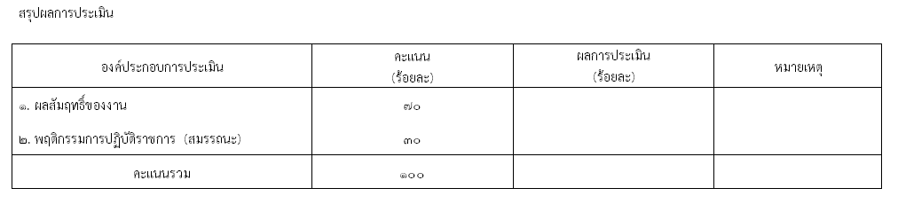
ระดับผลการประเมิน

ผู้ประเมินเป็นผู้กรอก โดยนำผลการประเมินของผู้รับการประเมินมาเทียบกับช่วงคะแนน 5 ระดับที่กำหนด
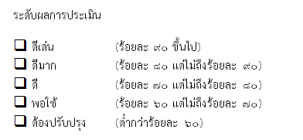
ส่วนที่ 3 แผนพัฒนาการปฏิบัติราชการรายบุคคล

ในส่วนนี้เป็นการวางแผนร่วมกันระหว่างผู้ประเมินกับผู้รับการประเมิน เพื่อกำหนดกิจกรรมในการพัฒนางาน/สมรรถนะของผู้รับการประเมินในรอบการประเมินถัดๆ ไป โดยควรเลือกงาน/สมรรถนะที่ต้องการพัฒนาให้ดีขึ้น ซึ่งควรเป็นงาน/สมรรถนะ ที่มีผลการประเมินต่างจากระดับเป้าหมาย หากไม่มีให้เลือกงาน/สมรรถนะที่คาดว่า จะมีผลกระทบต่อการปฏิบัติงานในอนาคตหรือที่ต้องการพัฒนาตามความสนใจส่วนตัว

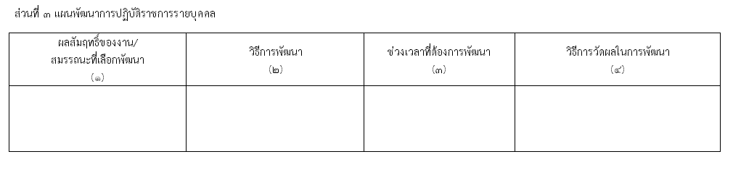

23

ส่วนที่ 4 ข้อตกลงการปฏิบัติราชการ

ในส่วนนี้ให้ผู้ประเมินกับผู้รับการประเมินลงนามในข้อตกลงการปฏิบัติราชการเกี่ยวกับการกำหนดตัวชี้วัดผลสัมฤทธิ์ของงานในส่วนที่ 1 และพฤติกรรมการปฏิบัติราชการ (สมรรถนะ) ในส่วนที่ 2 เพื่อขอรับการประเมินตั้งแต่ต้นรอบการประเมิน

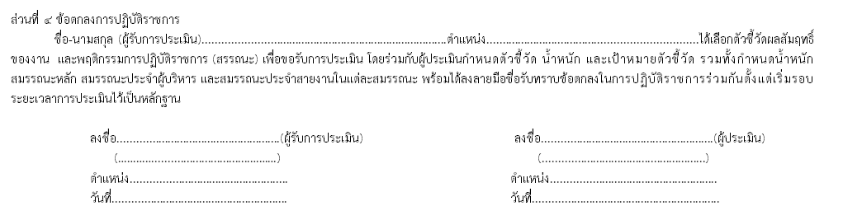

ส่วนที่ 5 การรับทราบผลการประเมิน

ในส่วนนี้เมื่อสิ้นรอบการประเมิน ให้ผู้ประเมินแจ้งผลการประเมินให้ผู้รับการประเมินทราบเป็นรายบุคคล โดยให้ผู้รับการประเมินลงลายมือชื่อรับทราบผลการประเมิน กรณีที่ผู้รับการประเมินไม่ยินยอมลงลายมือชื่อรับทราบผลการประเมิน ให้พนักงานส่วนท้องถิ่นอย่างน้อยหนึ่งคน ลงลายมือชื่อเป็นพยานว่าได้มีการแจ้งผลการประเมินดังกล่าวแล้วด้วย
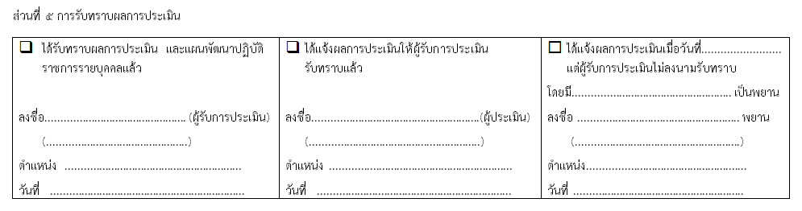

24

ส่วนที่ 6 ความเห็นของผู้บังคับบัญชาเหนือขึ้นไป (ถ้ามี)

ในส่วนนี้ให้ผู้บังคับบัญชาเหนือขึ้นไป (ถ้ามี) เป็นผู้พิจารณาและให้ความเห็นเกี่ยวกับผลการประเมิน ก่อนนำเสนอคณะกรรมการกลั่นกรองการประเมินผลการปฏิบัติงานของพนักงานส่วนท้องถิ่น

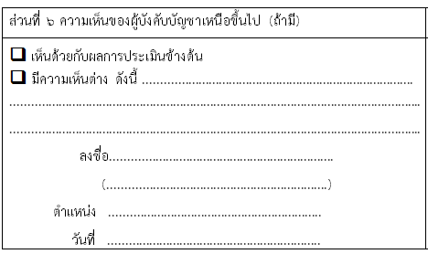
ส่วนที่ 7 มติคณะกรรมการกลั่นกรองการประเมินผลการปฏิบัติงาน

ในส่วนนี้ให้ประธานคณะกรรมการกลั่นกรองการประเมินผลการปฏิบัติงานของพนักงานส่วนท้องถิ่น เป็นผู้กรอกรายละเอียดตามมติของคณะกรรมการกลั่นกรองฯ ก่อนนำเสนอนายกองค์กรปกครองส่วนท้องถิ่น

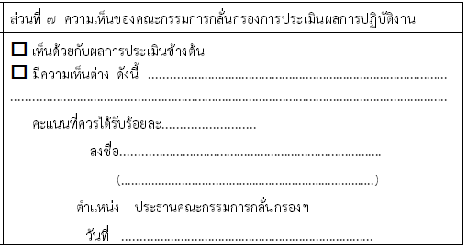

25

ส่วนที่ 8 ความเห็นของนายกองค์กรปกครองส่วนท้องถิ่น

ในส่วนนี้ให้นายกองค์กรปกครองส่วนท้องถิ่นเป็นผู้กรอกรายละเอียดเกี่ยวกับความเห็นต่อมติของคณะกรรมการคณะกรรมการกลั่นกรองผลการประเมินผลการปฏิบัติงาน





